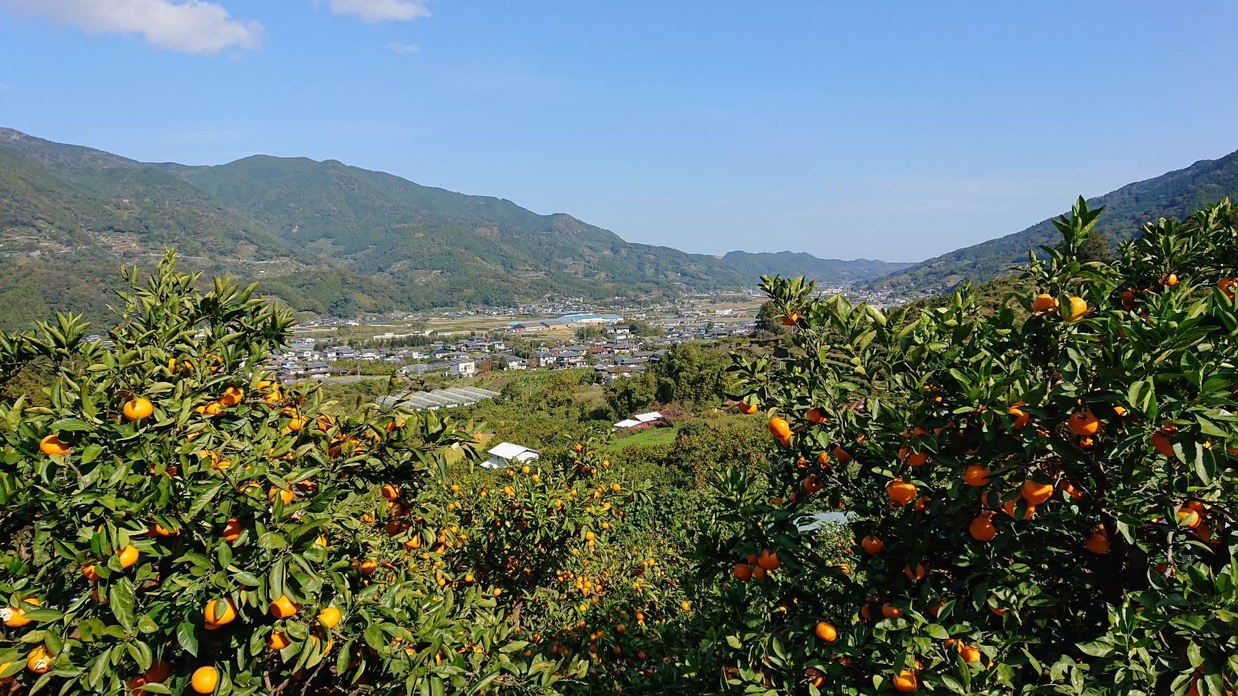
みかん満喫と
目指せ！2020年
ここに文字を入力

スポーツツーリズム オリ・パラリンピックを楽しもう

２０２０．２.２３(日)９：４５～１３：00頃
受付９：３０～
勝浦町農村環境改善センター

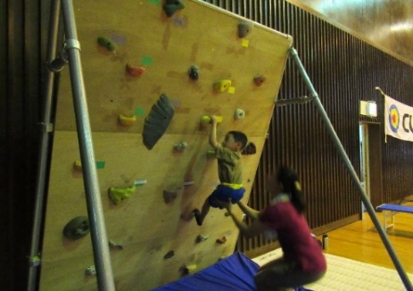
ボルダリング体験
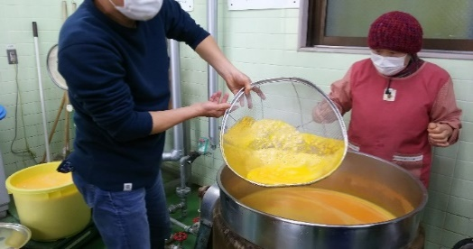
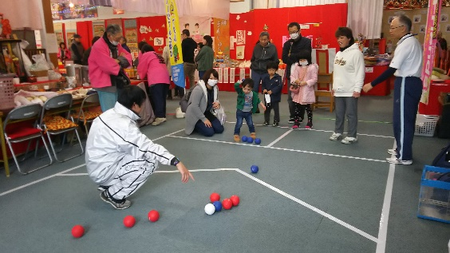
みかんジュース作り体験
ボッチャ体験

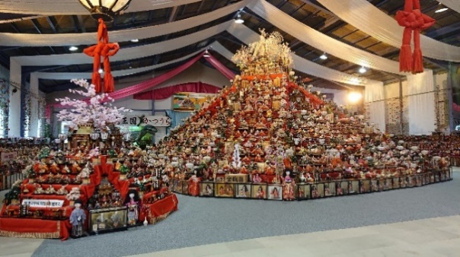
ボッチャ体験は、 2回目を会場を移動して１２時から人形文化交流館でします。３つの体験を楽しんだ後、ビックひな祭り会場にぜひお立ち寄りくださいね(^^♪

申込書は裏面へ

参加費 １人 ３００ 円（幼児は無料）
参加対象 どなたでも
持参物 シューズ（ボッチャ体験・ボルダリング体験）
エプロン・マスク（みかんジュース体験）
※軽食あります。体験したみかんジュースは、お持帰りできます。
※体育館内は寒いので防寒対策をお願いしたします。

NPO法人 K-Friends 事務局
〒771-4307
勝浦郡勝浦町大字三渓字古川1-1勝浦町民体育館内

ＴＥＬ＆FAX 0885-42-3671 ＩＰ 050-3438-8305
E‐mail kfriendskss＠gmail.com
お問合せ
お申込先

FAXでの申し込み可！
※個人情報は、このイベント以外の目的には、使用しません。
映像・写真が取材・主催者ホームページ、広報資料として使用されることをあらかじめご了承ください。
主催：NPO法人K-Friends
後援：ふれあいの里さかもと、NPO法人阿波勝浦町井戸端塾、生名ロマンの会
申込締切日2月１６日
キリトリ

参加申込書

名 前 | 生年月日 | 住 所（連絡先番号） | 参加費
 | （Ｓ・Ｈ） 年 月 日  （ 歳） | - - | ３００円  幼児 無料
 | （Ｓ・Ｈ） 年 月 日  （ 歳） | - - | ３００円  幼児 無料
 | （Ｓ・Ｈ） 年 月 日  （ 歳） | - - | ３００円  幼児 無料
 | （Ｓ・Ｈ） 年 月 日  （ 歳） | - - | ３００円  幼児 無料
 | （Ｓ・Ｈ） 年 月 日  （ 歳） | - - | ３００円  幼児 無料
 |  | 合計金額 | 円
ここに文字を入力

